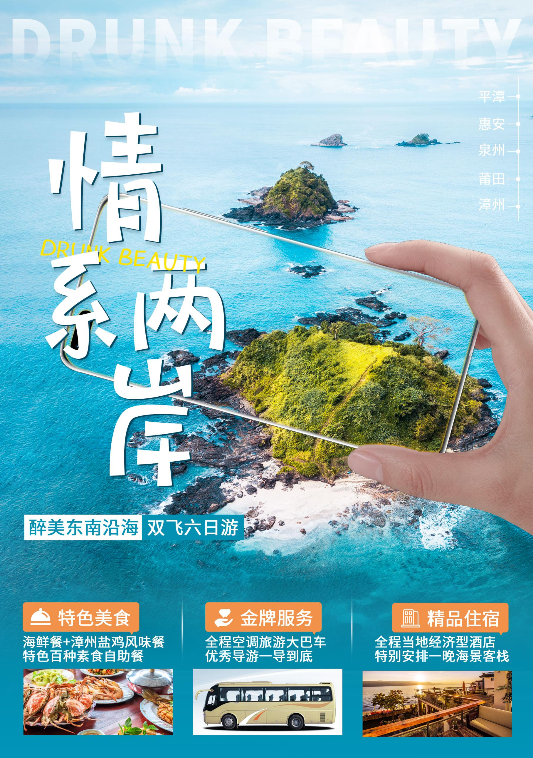

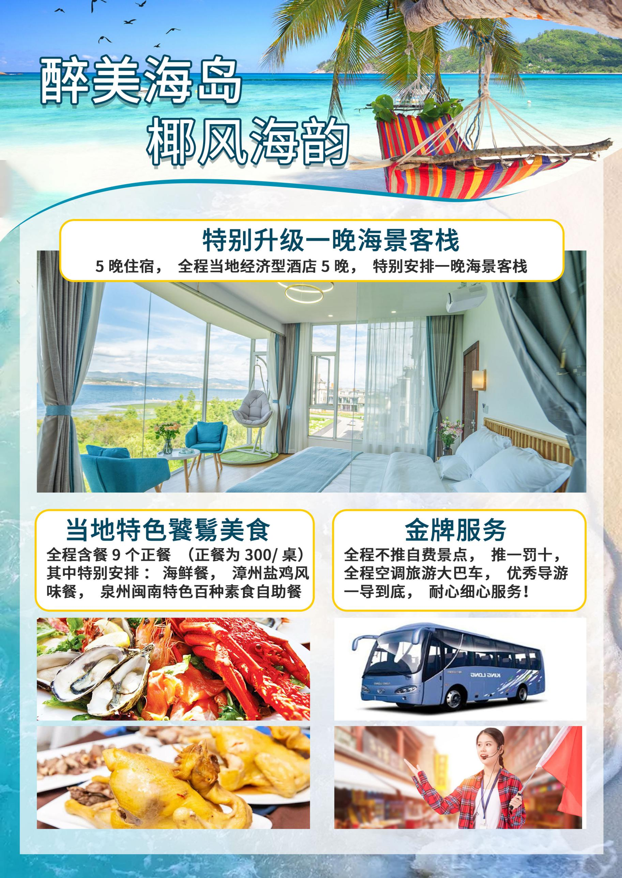
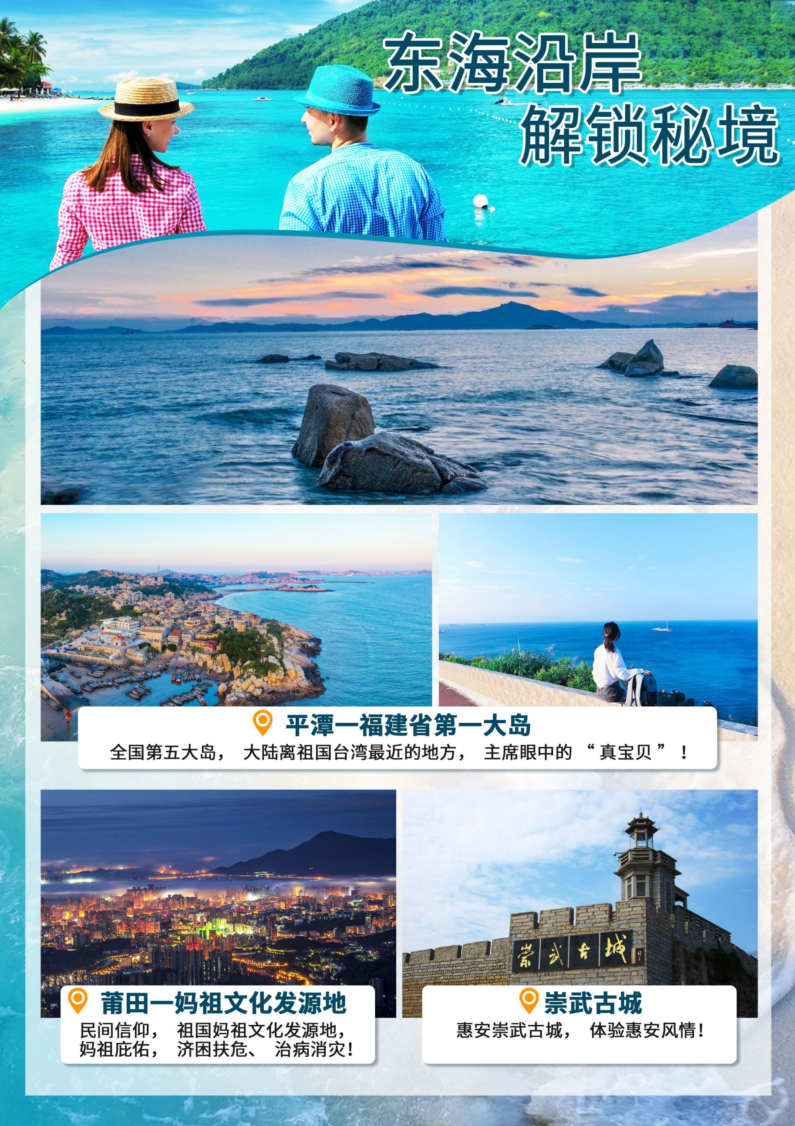
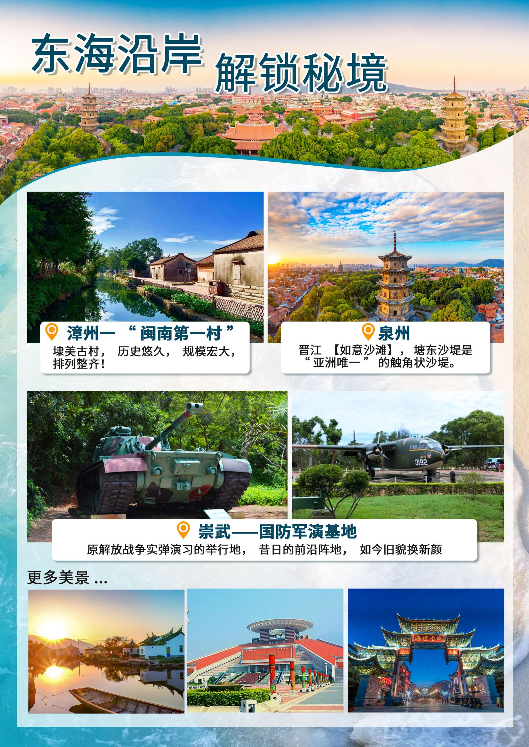

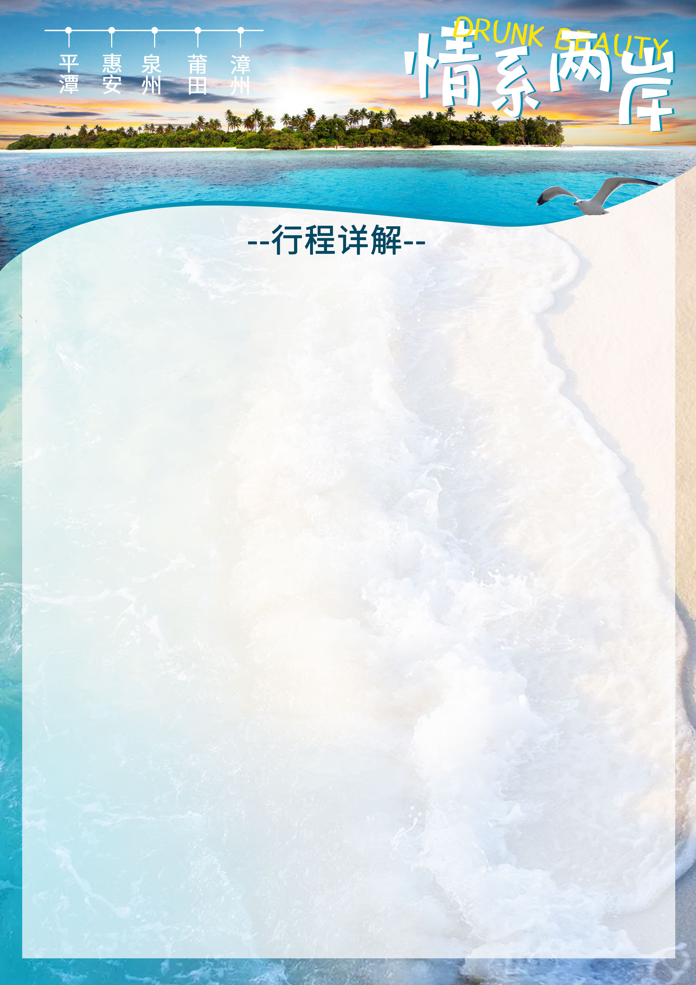
情系两岸——醉美东南沿海
福建平潭+惠安+泉州+莆田+漳州双飞6日游
行程亮点：
✲平潭：福建省第一大岛，全国第五大岛，大陆离祖国台湾最近的地方，主席眼中的“真宝贝”！
✲莆田：民间信仰，祖国妈祖文化发源地，妈祖庇佑，济困扶危、治病消灾！
✲崇武古城：惠安崇武古城，体验惠安风情！
✲漳州：“闽南第一村”埭美古村，历史悠久，规模宏大，排列整齐！
✲泉州：晋江【如意沙滩】， 塘东沙堤是“亚洲唯一”的触角状沙堤。
✲特别安排：崇武原解放战争实弹演习地——国防军演基地！

服务保障：
✲住宿：5晚住宿，全程当地经济型酒店5晚，特别安排一晚海景客栈
✲用餐：全程含餐9个正餐（正餐为300/桌），其中特别安排：海鲜餐一正，漳州盐鸡风味餐一正，泉州闽南特色百种素食自助餐
✲全程不推自费景点，推一罚十，全程空调旅游大巴车，优秀导游一导到底，耐心细心服务！
简易行程：
天数 | 简要行程 | 餐 | 住宿
D1 | 出发地-泉州-平潭 | XX晚 | 平潭
D2 | 平潭—莆田—崇武古城 | 早中晚 | 惠安
D3 | 崇武古城—闽台缘博物馆—开元寺—漳州 | 早中晚 | 漳州
D4 | 漳州埭美古民居、南炮台 | 早中晚 | 漳州
D5 | 晋江如意沙滩—泉州五店市-晋江泉州 | 早中晚 | 晋江
D6 | 泉州-返回 | 早XX | /

第二天：平潭—莆田—崇武古城 用餐：早中晚 住宿：惠安
早餐后车赴游览有“中国爱情海”之称的【北港石厝】，位于平潭最高峰君山东麓，背山面海。从环岛路上望去，只见村里一大片黛青色的石头厝整齐地排列在沿岸的山坡之上，碧海蓝天之下质朴沧桑的北港石厝群落，犹如宫崎骏画笔下的童话城堡。沿途可以看到平潭最美环岛路，来一段“千礁百岛”县的探险之旅。后前往以“闽越海洋文化、海上丝绸文化”为根基的中国首座海岛古城”--【海坛古城】在明清古建筑群中去体验地道闽台美食、畅购台湾免税文创精品、品味中华国粹精华。走进八闽唯一青楼文化演艺主题客栈--【怡心院】看花魁选秀“怡红-漪梦” 倾国倾城，让人流连忘返！后前往莆田【妈祖阁】，位于莆田市秀屿区山亭镇妈祖故里安柄不村的麒山之巅，是为了映衬湄洲岛的妈祖祖庙而新建的旅游景区，目前暂不收取门票。。妈祖阁主楼高四层，总高32.3米，是为了纪念妈祖诞生日农历三月二十三。妈祖阁总体造型端庄古朴，轻盈而又有动感，兼容传统风格和现代气息。站在顶层鸟瞰下面，整个湄洲的海景尽收眼底，甚为壮观。

第一天：各地-泉州 用餐：晚 住宿：平潭
早餐后抵达【中国文化名城】泉州，后前往离台湾最近的岛屿—平潭岛（车程约2小时）；是福建省第一大岛，全国第五大岛，地处中国东南沿海，东面与台湾省新竹港相距仅68海里，是中国大陆距台湾最近处。岛上时常“东来岚气弥漫”，简称“岚”，别称“东岚”，旧称“海山”。途径【平潭海峡大桥】为福建省第一座真正意义的跨海特大桥。抵达平潭后前往酒店办理入住手续。

第三天：崇武古城-国防军演基地-闽台缘博物馆-开元寺—漳州 用餐：早中 住宿：漳州
早餐后前往参观【崇武古城】明洪武年间，倭寇侵扰劫掠我国沿海，为保家园抵御倭寇，洪武二十年（公元1387年）由当时的江夏侯周德兴组织军民，在惠安崇武半岛东南突出部海门村海边的巨石岩处筑成“崇武石城”。至今600多年的崇武古城和航标灯塔，1988年被列为全国重点文物保护单位。崇武古城除自身保存完好外，城内还有许多宋、明、清的宫庙庵堂等古建筑遗存，镌刻着崇武古城这座抗击外夷历史丰碑，我们熟悉的戚继光、郑成功都是影响这座古城的重要历史人物，后参观【国防军演基地】是原解放战争实弹演习的举行地，接下里让我们走进解放战争的艰辛旅程，聆听这里发生的爱国故事；这里的战斗机、大炮、坦克、巡逻艇、战舰及各式轻重武器都为祖国和平统一立下显赫战功，昔日的前沿阵地，如今旧貌换新颜，成为国防教育与军事教育的重要场所；后前往【闽台缘博物馆】中国闽台缘博物馆是反映祖国大陆（福建）与宝岛台湾历史关系的国家级专题博物馆。博物馆集收藏、展示、研究、交流和服务等功能为一体，

参观【天后祖祠】天后祖祠的现有主要建筑物有山门、钟鼓楼、主殿和后殿。山门由三座门组成。正中门上横眉:"神昭海表"，为雍正皇帝手书;左右门上横眉"海上安澜"，为嘉庆皇帝手书;"泽罩海宇"，为道光皇帝手书;"恬波利运"，为咸丰皇帝手书;"与天同功"，为光绪皇帝手书。后前往惠安崇武古城，游览【西沙湾】，体验惠安风情，西沙湾地处著名的崇武海滨，区内拥有2000多米长的优质沙滩及有“天下第一奇庙”之称的解放军烈士庙，还有丰富多彩的民俗风情和杂技表演，后前往酒店办理入住手续。
。

是中宣部直接授予的爱国主义教育示范基地，团中央授予的全国青少年教育基地。同时也是研究大陆与台湾关系史特别是闽台关系史的重要学术机构。是国家级对台专题博物馆，是以台湾基层民众为主要对象，以“反独促统”为目标的国家级爱国主义教育基地和对台宣传场所，后前往【开元寺】是中国东南沿海重要的文物古迹，也是福建省内规模最大的佛教寺院。拜庭两旁古榕参天，大雄宝殿雕塑技术高超，尤其是粱槽间的24尊飞天乐伎，在中国国内古建筑中罕见。殿前月台须弥座的72幅狮身人面青石浮雕，殿后廊的两根古婆罗门教青石柱，同为明代修殿时从已毁的元代古印度教寺移来。

第四天：漳州埭美古民居、南炮台 用餐：早中晚 住宿：漳州
早餐后出发前往【埭美古村】国家级第六批中国历史文化名村和第三批中国传统村落。古村四面绕水，古榕遍地。是漳州市现存最大、保存最完整的古民居建筑群素有“闽南第一村”的美誉。埭美水上古民居主要有三个特点：一是历史悠久，它是在明朝景泰年间，已经有560年的历史了；第二个特点是它规模比较大总的有276座，第三特点排列整齐划一，新旧有序排列，硬山式燕尾脊建筑风格，是我们闽南地区的建筑风格代表之一，后前往【南炮台】坐落在漳州开发区石坑社区屿仔尾东南临海突出部的镜台山上，故又叫屿仔尾炮台。炮台濒临东海，紧靠大陆，居高临下，雄视万里海疆。它与厦门岛上的胡里山炮台南北对峙，互为犄角，扼守着厦门海口，拱卫着祖国东南大门，

第六天：返回----- 用餐：早 住宿：自理
当天根据返程交通时间返回，结束快乐之旅！

第五天：晋江如意沙滩—五店市 用餐：早中 住宿：晋江
早餐后前往晋江，参观亚洲唯一【如意沙滩】， 塘东沙堤是“亚洲唯一”的触角状沙堤。在大自然的鬼斧神工潮汐和风力的共同配合下，形成了这条长约2KM的天然沙堤犹如一条游龙深入大海深处，把大海分为内外两边。此处水质清透、沙滩细腻、含有铁等金属物质、在沙滩上漫步更可捡到漂亮的贝壳、也是候鸟栖息的天堂。如意沙滩与大小金门岛隔海相望、更有白洋屿、南屿等礁屿在大海中若隐若现，成为全新的网红打卡胜地、更可体验无人机航拍视频。{塘东村闽南百年古民居} 晋江金井塘东村，这是一个融合了闽南建筑和滨海风光汇聚一起的滨海渔村，欣赏百年历史的闽南特色红砖古厝群落以及众多旅菲华侨的旧居，这些洋楼风格各异、中西结合，现成为众多剧组的拍摄取景地；后前往参观海上丝绸之路起点、历史名城-泉州，参观国家 AAAA 级景区，晋江城区的发源地-【五店市】，独具闽南特色的“皇宫起”红砖建筑、中西合璧的洋楼等明清、民国至现代的特色建筑保存完好，拥有“青阳八景”中的四景、蔡氏宗祠、庄氏家庙、石鼓庙及布政衙、蔡妈贤宅、朝北大厝、庄志旭宅、宛然别墅等一百多处历史风貌建筑； 让老年人觉得很怀旧，让年轻人觉得很时尚，让华侨觉得很乡土，让外地人觉得很闽南建筑特色突出。

★服务标准
交通：空调旅游大巴车（根据人数安排车型，保证每人1正座）
住宿：5晚住宿，全程当地商务型酒店5晚，特别安排一晚海景客栈
门票：行程中包含景点门票
用餐：5早9个正餐（正餐为300/桌），其中特别安排：海鲜餐一正，漳州盐鸡风味餐一正，泉州闽南特色百种素食自助餐
购物：3次，约120分钟/次，自愿购物，敬请配合！（厦门自贸保税区、丝绸、珠宝）
导游：全程中文导游服务或景区讲解服务
保险：旅行社责任险（强烈建议自愿购买旅游人身意外险）
收客年龄：24-74周岁
★报名须知
（1）70以上老人参团，如需参团，请一定做好身体检查，出示医院健康证明，并填写《参团免责声明》。游客应当向旅游经者如实告知与旅游活动相关的个人健康信息，隐瞒造成的损害，责任自负。
（2）因包价优惠，拥有特殊证件（如老年证，军官证、学生证、残疾证）的游客，景点优惠费用不退。
（3）若游客未按照旅游合同执行自愿放弃项目或途中取消行程或中途离团，一律视为自动放弃，请主动签写离团证明或放弃项目证明，否则我社不承担相关责任。未产生费用扣除损失和服务费后退还。
（4）因人力不可抗拒因素（自然灾害、交通状况、政府行为等），导致行程无法正常进行，经协商同意后，我社可以作出行程调整尽力确保行程的顺利进行。实在导致无法按照约定的计划执行的，因变更而超出的费用由旅游者承担。我社在不减少景点和不耽误返程时间，不降低接待标准的情况下，有权对行程顺序和时间做出适当调整；行程中的车程时间为不堵车情况下的参考时间,不包含景点的游览时间；我社导游有权在不减少景点的情况下自行调整景点游览顺序
（5）由于航班政策及市场代理销售促销原因，同一天不同航班或者同一航班都有

可能出现价格差异，以合同上的价格为准，由此产生的任何投诉我公司不予受理。
（6）请游客离开前不要忘记填写《意见单》这是您对此次游览质量的最终考核标准；我社质检中心将以此作为团队质量调查的依据，否则不予授理。不签意见单者视为放弃，按无意见处理。
（7）我社已购买了旅行社责任险，旅途时间较长，希望游客自愿购买旅游意外险。
（8）游客务必遵守旅游活动中的安全警示规定，乘坐交通工具务必加强安全意识，系好安全带，注意保管随身物品！遵守导游等相关人员的安全提示，服从安排。
★特殊说明
1、散拼团因车次不同先抵达目的地的游客请稍等后到游客，等待时间约30分钟-1小时。等其他人到齐后统一安排游览景点；
2、客人自愿放弃行程费用不退，晚班机/动车抵达厦门无法走第一天或最后一天的行程的费用不退；
3、在实际游览过程中我社可根据实际情况，在保证行程景点游览的前提下，对景点的游览顺序作合理的调整。
4、行程中赠游景点如遇景区特殊原因导致不能游览，或人力不可抗拒因素无法参观，我社有权无偿取消赠游景点并通知游客。
5、行程中如有因大交通时间原因无法使用的正餐或门票的，由当地导游根据实际情况将未产生的费用现退给客人，由客人签名确认。
如果因客人自身原因造成的，其未产生的所有费用概不退还。
- 本行程门票费用是旅行社团队协议价格核算，12周岁以下按成人操作的儿童和持老人证、军官证、学生证、教师证等其他有效证件享受景区门票优惠的游客不存在价格差异，无差价退还，敬请注意！
★特别声明事项
1、行程中有些餐厅、酒店及景区出口的卖场或商铺，均不属于旅行社或导游安排的购物场所。
2、游客自身原因未游览的项目费用不退，游客自身原因离团须弥补旅行社800元/

人离团损失费。
3、自由活动期间不含任何服务，人身和财产损失旅游者自己承担。
4、本行程具体游览顺序我社授权地接导游可根据实际情况进行调整，原则是游览内容不能减少。
5、旅游意外险由游客自理并自身注意所处环境治安状况和游览安全等人身财产安全。凡不可抗力和第三方原因等非因我社原因造成的游览及费用变化，我社不承当相关责任。
6、该行程为特惠特价团，此行程在报价时已进行综合优惠报价，在旅游当地不再作年龄、特殊证件等优惠退费。
7、敬请广大游客按地接导游推荐套餐酌情合理选择参加当地自费项目，避免一个项目都不去导致行程不丰满而收获不到舒心旅行，另外，行程中不参加自费项目游览的游客，须在景区外或临时安置地等待且不得有异议及投诉。
8、地接接待质量评价标注只认可《游客意见单》签署内容，该意见单内容视为地接接待质量评价唯一标准。
9、游客在旅游当地有投诉及意见的请在当地提出并解决，签署《游客意见单》表示对旅游行程满意无投诉的，我社不再受理游客回程后的任何异地投诉，同时，在旅游当地相关投诉已解决的问题不能作为后续再投诉内容。若有争议，可依据《新旅游法》及《合同法》或相关旅游法，移交到旅游当地法院进行仲裁或诉讼处理。

（附件一）购 物 补 充 协 议
甲方（旅游者或单位）：
电话：
乙方（组团旅行社）：
地址：
根据《旅游法》第35条规定规定，旅行社不得强迫旅游者购物，但经甲方主动要求，为丰富甲方的旅游活动，在不影响其他旅游者及合同行程安排的前提下，乙

方为甲方安排购物和自费活动。为约束购物和自费活动中甲乙双方的权利、义务，经甲乙双方友好协商，特制定本协议，本协议系双方签订的包价旅游合同的重要组成部分。

- 经甲乙双方友好协商，本着自愿平等的原则，在行程安排的自由活动时间内增加以下当地知名购物诚信场所参观选购商品，从而丰富行程内容，保证产品的质量不涉及假冒伪劣产品。（六选四）

1、乙方承诺所安排购物点不含假冒伪劣产品，但购物点的商品价格可能与市场价格略有差异，请甲方谨慎选择。
时间 | 购物点名称 | 地点 | 购物点的产品特色介绍 | 备注
行程期间 | 珍珠玉石工厂 | 漳州或厦门 | 各类手工艺饰品 | 约120分钟
行程期间 | 自贸区仓储体验中心 | 漳州或厦门 | 寝具厨具用品 | 约120分钟
行程期间 | 丝绸 | 漳州或厦门 | 各类首丝绸用品 | 约120分钟
2、甲方在上述购物点购买的物品，请索要发票及购物凭证，保管好原包装，回程后一个月内，发现质量问题的，凭发票及原包装由乙方协助办理退货(食品、茶叶、药品一经售出，不退不换)。
3、行程中如游客有安排购物的需求，经与乙方导游（领队）协商并签订此补充协议，我公司方可安排。如与导游（领队）或地接导游协商安排购物，未签订此补充协议的，视为游客与导游（领队）或地接导游之间的个人行为，我公司不承担任何责任。

二、相关规定:
1、本补充协议的签订及执行基于甲方要求且经双方协商一致，双方对此无异议。
2、因不可抗力或无法预见的情况导致行程变更或人数太少等原因无法安排时，乙方不承担违约责任。
3、甲方应严格遵守导游告知的景点游览时间，以免延误行程或影响其他客人按时活动。乙方提供前往景点游览的交通和陪同服务，但由于甲方超时或其他原因产生费用

或遗漏行程，由甲方自行承担。
- 上述自费项目因不可抗力或旅行社、履行辅助人已尽合理注意义务仍无法进行的，双方均有权解除本协议。协议解除后，
乙方应在扣除已向履行辅助人支付且不可退还的费用后，将余款退给甲方。
- 在签署本协议前，乙方已将自费项目的风险及安全注意事项告知甲方。甲方应根据自身条件谨慎选择。甲方在本协议签
字确认即视为明确知悉相应风险及安全注意事项，并且自愿承担相应后果。

三、我已阅读并充分理解以上所有内容，并愿意在友好、平等、自愿的情况下确认：

旅行社已就上述商店的特色、增加游览的景点相关事宜及相关风险对我进行了全面的告知、提醒。我经慎重考虑后，自愿前往上述购物场所购买商品，增加游览项目；旅行社并无强迫。我承诺将按照导游提醒的相关事宜，并遵循旅行社的提示理性消费、注意保留购物单据、注意自身人身财产安全。如不能获得当地的退税，我将自行承担相关的损失。
现经旅游者与旅行社双方充分协商，我同意《购物补充协议》作为双方签署的旅游合同不可分割的组成部分。就本次旅游的购物场所和自费项目达成一致，自愿签署本补充协议。

四、本补充协议一式二份，甲、乙双方各持一份，自双方签字或盖章后生效

甲方代表(旅游者签字)： 乙方代表（组团社签字)：

签订日期： 签订日期：

